**PROCESIÓN SANTO ENTIERRO.**

**VIERNES SANTO( 18.00H)**

Recorrido: Plaza, Eliseo Díaz, Guillermo Sáenz, Sargento Benito Gómez, Huertas, San Antonio, Posada, Guillermo Sáenz, Pedro Rivera, Y Plaza.

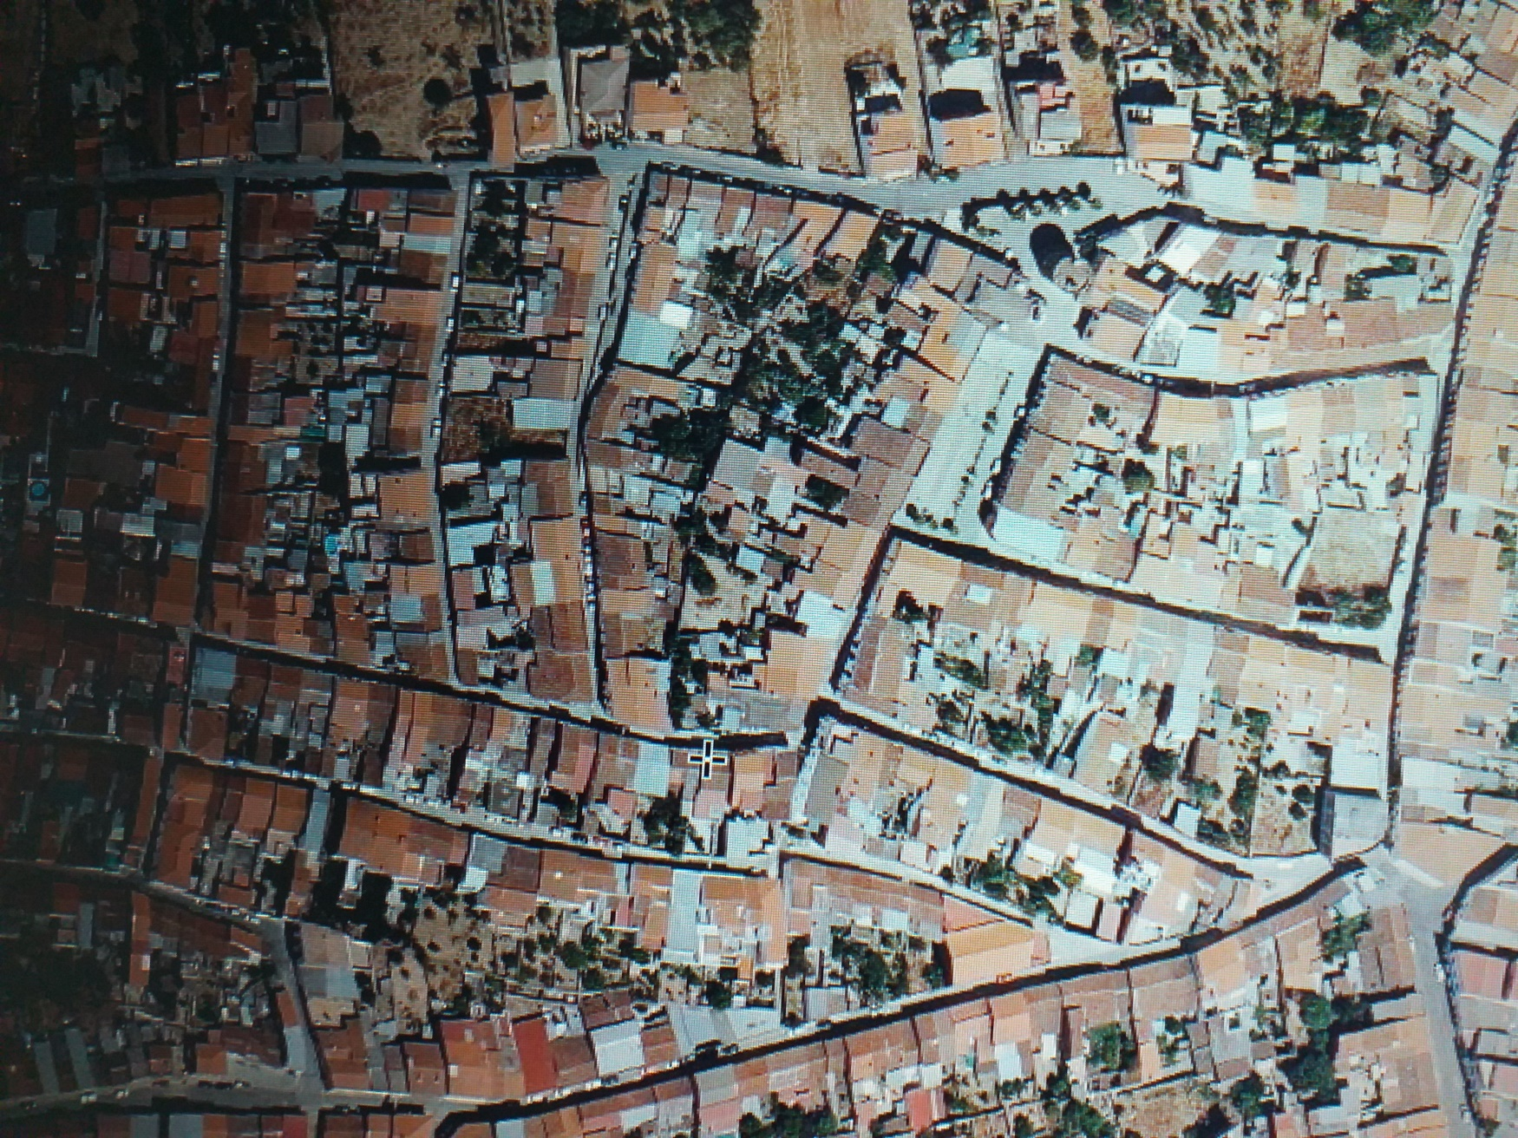

Pozo 1

Bar

Pensio

Pedro Rivera

Posada

San Antonio

Plaza Ex.

Huertas

Castillo

S. Benito Gómez

Recuerden retirar sus vehículos del recorrido. Gracias.

La Fuente

Guillermo Sáenz

Eliseo Díaz

Iglesia